by using streamlit-authenticator i want to create autentication app for my streamlit app :

The behavior is it :

I want to have YAML file that will store the credentials : Each person will have an username, a login and password. When someone want to connect he will just give the login and password. The password will be hased. If credentials it’s wrong it will show error messages

I also want to define privilege in function of user groups created in yaml.

I will have 3 groups of users:

Admin : who will have access to add user and this user will be stored in YAML file. SO he could accees to the 3 selectbox in sidebar (“user” with option add user and views users list, “activities”, with option add activities and add market, “dashboard” with option activities dashboard and markets dashboard

Supervisor : will able to see the selectbox “activities” and “dashboard”

User : will able to see the selectbox “dashboard” only

Bonjour Juliana,

J’aimerais aujourd’hui que tu travailles sur l’appli Affikoue, notament le module lié à la gestion des utilisateurs :

1. Tu vas installer Git (si n’est pas déjà fait). Pour installer tu télécharges. La partie où ça demande de mettre les mots de passes. Tu vas cliquer sur autre utilisateur et tu mets comme : Username : .\administrateur , mot de passe : @Bm$Dmin!1820
2. Une fois Git installé, tu vas sur GitHub au niveau du lien que je t’avais partagé. Tu appuis sur code puis après devant clone tu appuis sur le symbole de copie. Comme sur l’écran ci-dessous :

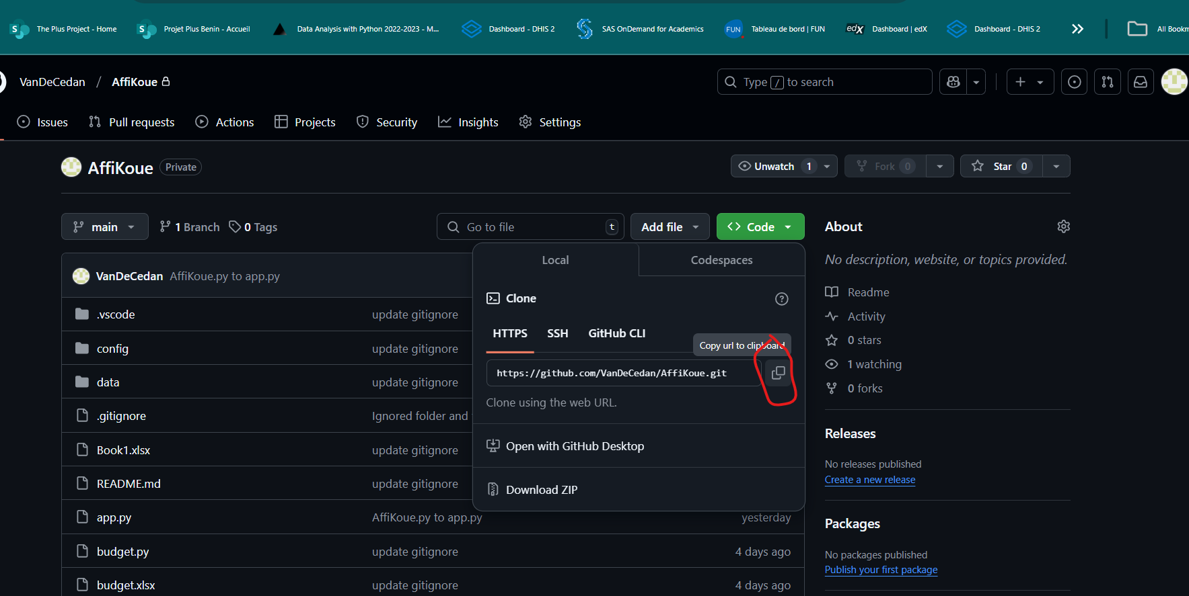

1. Puis tu vas dans git bash et tu vas te rendre sur le répertoire de ton bureau en utilisant la commande cd



1. et tu tapes : "git clone <https://github.com/VanDeCedan/AffiKoue.git>"

Tu attends que ça clone le dossier sur ton bureau, NB : "Assure toi de ne plus avoir le dossier AffiKoue sur ton bureau avant de lancer la commande"

1. Une fois que c’est copié tu vas lancé vscode et ouvrir le dossier "Affikoue".

Tu peux aussi le faire depuis git bash en étant dans ton répertoire et tu tape "code ." (code espace point).

1. Une fois fait tu ouvres les fichier "app.py", "authentication.py" , "user_management.py" et "config.yaml" (lui se trouver dans le dossier config) dans vscode
2. Tu actives l’environnement virtuelle en étant toujours dans ton repertoire et en tapant depuis cmd : les commandes habituelles :

* "py -m venv myenv"
* "myenv\Scripts\activate"

1. Tu installes les packages qui ont été appelés dans les fichiers ".py" ouvert au point 6
2. Tu essayes de lancer le fichier "app.py" à l’aide de "streamlit run app.py"
3. Une fois ouvert tu vois les messages d’erreurs que tu vois copiés dans le chat copilot sur vscode et tu vois les solutions proposés et par ittération répétitive tu essayes de corriger le problème.
4. Tu peux te connecter avec mon compte username "nmaxies" password : "SSD 2018" (SSD espace 2018)
5. Si tu te connectes essayes de créer un compte et testes tout les modules du projet y compris l’importation du budget. A chaque erreur tu débeug par la même méthode qu’au point 10.
6. Utilises le lien suivant pour accéder à ma discussion avec chatgpt et voir ce que j’ai voulu faire. Lien : <https://chatgpt.com/share/67c15f3f-a698-800f-bafd-fee6df66c686>
7. Localise la présente question que je demande "*d'abord l'ajout du rôles admin et donc la refonte de la gestion des rôles, et tout les changements dans les différents fichiers*". Et essaye d’intégrer les modifications qu’il a dit de faire. On va voir .

Hint : évite d’utiiliser les accents et autres caractères spéciaux autres que le underscore (_) dans tout.